盒哒品牌设计需求

1. 公司名称：

盒哒：上海盒哒信息技术有限公司

1. Logo传达

取哒字的小写字母d，主要业务支付英文单词的小写字母p（镜像构图）抽象化，表达∞无限前景

1. 色彩偏好：

主色调 0，141，243（同支付宝）

副色调249，62.49（同小米支付）

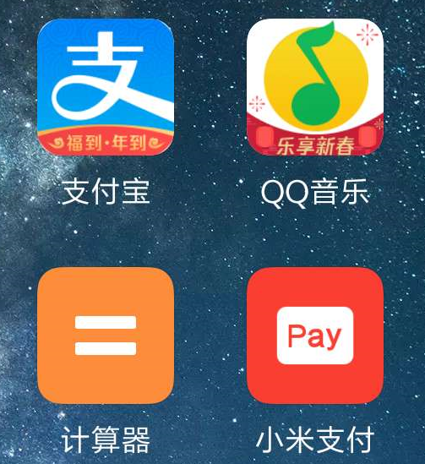

1. 风格要求

整体业务以支付、收单等对稳定性、速度要求较高的类别，希望字体、logo能够通过视觉传递出一种可靠的快速的观感。